Cukorrépa/Cukrová repa/
Jellentősége: élelem – cukor
takarmány- répafej,levél,répa szelet, melasz
szesz gyártás
mésziszap - talajjavításra használható fel
A cukorrépa összetétele
A cukorrépa gyökere átlagosan 75% vizet és 25% szárazanyagot tartalmaz. A cukortartalom (szacharóz) 17%, a nemcukor anyagok (növényi savak sói, fehérjék, aminósavak, betain, invertcukor, glükozidok, zsír, gyantaanyagok, nyálkaanyagok
Biológiai jellemzése:
-libatopfélék (Chenopodiaceae) családjába tartozik
- alfajai a takarmányrépa, cékla és a mangold.
A cukorrépa kétéves növény -első évben fejleszti a répatestet (ebből nyerjük a cukrot) és a levélzetét,
- második évben pedig a hajtásrendszerét, amin kialakulnak a virágok és a termés.
Gyökérrendszere főgyökérből és a gyökér két oldalán képződött oldalgyökerekből áll, az oldalgyökerek vékony hajszálgyökerekbe keskenyednek. A gyökérzet 1,5-2,0 m-re hatol le a talajba. A főgyökér megvastagodott, raktározó karógyökér, 16-18% cukortartalommal. A répatest részei a répafej, a répanyak, a gyökértest és a gyökérfarok.
A répafejen növekednek az első évben a levelek, a második évben pedig a magszárak. A répanyak köti össze a répafejet a répatesttel, nincs rajta sem levélrügy sem oldalgyökér. A gyökértest (répatest) a tartalék tápanyagok (főleg cukor) raktározására szolgál, alakja lefelé kúposan elkeskenyedik. Két oldalán egymással szemben gyökérbarázda található.

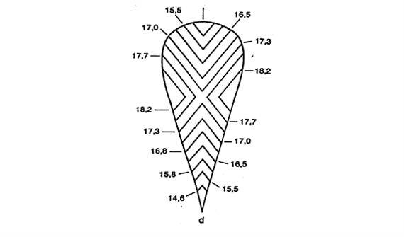Cukortartalom

A levelek nagyméretűek, a levéllemez kissé fodros, élénkzöld színű. A répatermesztés második évében képződnek a répafejen a magszárak a levelek hónaljában elhelyezkedő rügyekből
Virágzata gomolyos fűzér, az összetett virágzatban 3-5 virág található csoportokban, ezek alkotják a gomolyvirágzatot.
Termése gomoly. A csoportokban elhelyezkedő 3-5 virág alapi része a virágzás után összenő egymással, megvastagodik, fásodik. A több csírát tartalmazó terméseket sokmagvú (multigerm) terméseknek hívjuk. A répa nemesítése során olyan répafajtákat, hibrideket állítottak elő, amelyek egy virágból alakulnak ki, egy csírát tartalmaznak (monogerm). A répa idegen megtermékenyülő növény, a rovarok végzik a virágok megporzását. Ezergomoly-tömege 13-22 gramm.
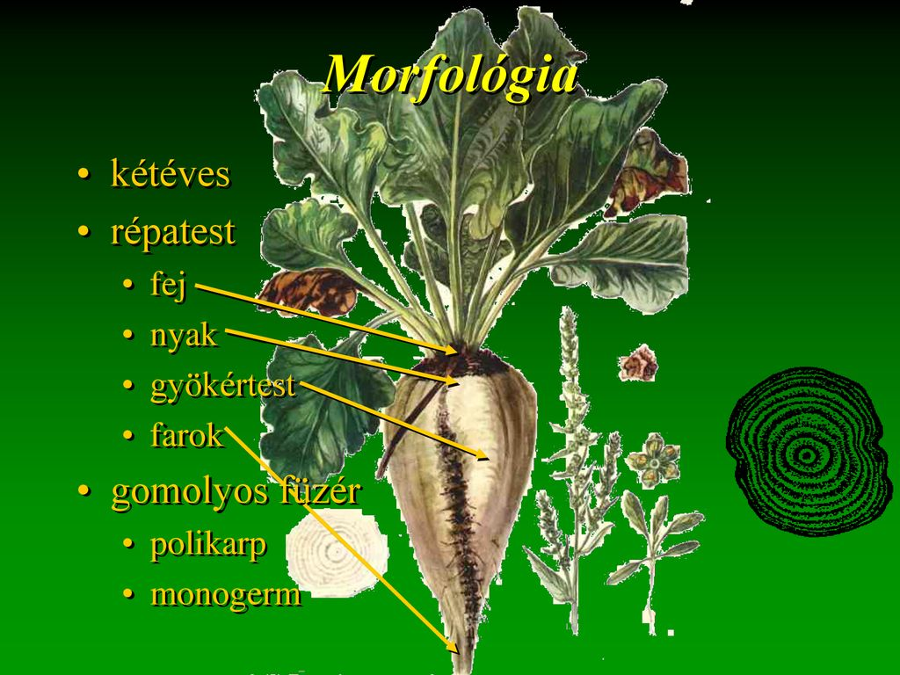
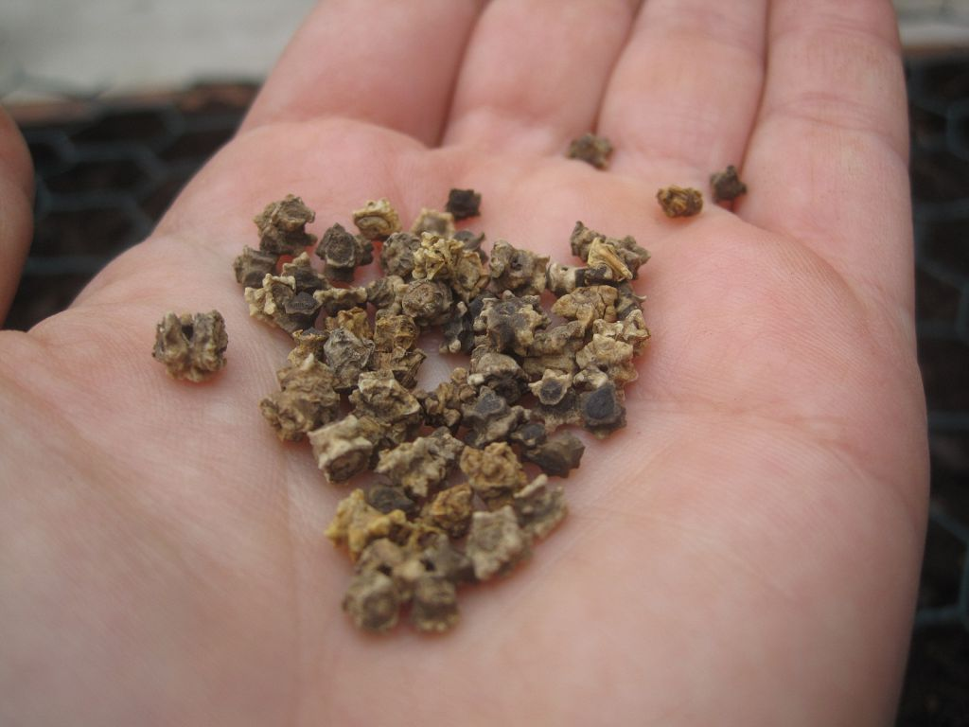Termés-gomoly
Környezetigény:
A cukorrépát a mérsékelt éghajlati övben termesztik (az északi félgömbön). A cukorrépa 170-200 napos tenyészidejeben ,kukorica és répatermő körzet.A mag csírázása 4-6 °C-on megkezdődik, de ilyen alacsony hőmérsékleten 15-20 napig is elhúzódik.
Vízigény
A cukorrépa nagy vízigényű növény, a csapadék mennyisége és eloszlása nagy hatással van a növény fejlődésére, gyökérképződésére és cukortartalmára. A répa vízigénye 550-600 mm. A vízigény maximuma július-augusztus hónapokra esik.
Talajigény
A szántóföldi növények közül a cukorrépa az egyik legigényesebb a talajjal szemben. Sikeres répatermesztés csak mély termőréteggel rendelkező, elegendő mennyiségű humuszt tartalmazó, jó víz-, levegő- és tápanyag-gazdálkodású, morzsalékos szerkezetű talajon folytatható.A répa mészkedvelő növény, számára a semleges kémhatású talajok a megfelelőek (pH 6,8 - 7,2). A savanyú talajok meszezéssel javíthatók.
Vetésváltás
A cukorrépa igényes az előveteménnyel szemben, a vetésváltás szabályait be kell tartani. Ugyanarra a területre 4-6 év múlva lehet visszavetni.Jó előveteménye a cukorrépának az őszi búza és az őszi árpa. Legkedvezőbb növényi sorrend a borsó - őszi búza - cukorrépa.
Tápanyagellátás
A cukorrépa a gyökértermés képzéséhez jelentős mennyiségű tápanyagot vesz fel a talajból. Alapesetben a foszfor- és káliumműtrágyákat ősszel egy adagban, az alaptalajművelés előtt kell kijuttatni, majd a talajba forgatni. A nitrogénadag 30-40%-át ősszel, 60-70%-át tavasszal a vetés előtt kell kiszórni.A cukorrépa kalciumigényes növény, 1,5-2,0 t/ha mésztrágya kijuttatását meghálálja. A kalcium a talajba szivárgó vízzel a mélyebb rétegekbe mosódik, ezért a mésztrágyákat (mészkőpor, cukorgyári mésziszap) az alapművelés után, a talaj felületére kell kiszórni és a felső 5 cm-es rétegbe kell bedolgozni a szántás elmunkálásakor.
Talajelőkészítés
Korán lekerülő elővetemény betakarítása után azonnal tarlóhántást kell végezni. A tárcsával vagy kultivátorral sekélyen végzett tarlóhántást gyűrűshengerrel zárva tömörítjük a talaj felső néhány cm-es rétegét. Amennyiben a cukorrépa alá istállótrágyáztunk, akkor a kihordott trágyát a tarlóhántás után középmély szántással forgassuk a talajba. A nyár közepén, augusztus elején beszántott trágya bomlása megindulhat, a gyomok kikelnek és az ıszi mélyszántással elpusztíthatók. A cukorrépa nagy vízigénye miatt és gyökérzetének kifejlesztése feltétlenül megkívánja a mélymővelést. Kötött talajokon a mélylazítást is meghálálja.
Az őszi mélyszántást még az ősz folyamán fogassal és hengerrel munkáljuk el, hogy tavasszal minél kevesebb taposással készíthessünk magágyat. A barázdákat húzzuk be. Kitavaszodás után, mihelyt a talaj állapota lehetıvé teszi, azonnal meg kell kezdeni a magágy előkészítését. A felül laza, alul kissé tömöttebb magágy kombinátorral készíthető, amelyet egy vagy két menetben járathatunk a területen. Ügyeljünk arra, hogy a talajt ne porosítsuk el, mert megcserepesedett talajon a répa nehezen kel ki. Csak akkora területen készítsünk magágyat, amelyet aznap el is vetünk. Az egyenletes felülető és az egyenletes mélységő magágy megkönnyíti a gépi betakarítást.
Vetés
A vetésre nemesítéssel egymagvúsított répagomolyt használunk.
Vetésideje A cukorrépa akkor vethető, amikor a talaj a vetés mélységében 6-7 $°$C fokra felmelegedett, ez általában március végén, április elején következik be
A sortávolság 45 cm.
A vetés mélysége- 3-4 cm
Vetőmagszükséglet megállapításakor a magágy minőségéből kell kiindulni. Fellazított vetéskor 2-2,6 egység, helyre vetéskor 1,4-1,8 egységnyi vetőımag szükséges hektáronként. A cukorrépát szemenkénti vetıgéppel vetjük. A korszerű vetıgépek sortakaróval és tömörítı hengerrel vannak ellátva, így a vetés után nincs szükség külön magtakarásra és hengerezésre.
Egyedtávolság- helyre vetéskor a magvakat 14-16 cm-es cm-es távolságra vetjük. Így a tıszámot a tıtávolsággal együtt a vetéskor alakítjuk ki – nem szukséges egyelni kapával. Fellazított vetéskor a drazsírozott magvakat egymástól 8-10 cm távolságra vetjük. A folyóméterenként szükséges tőszámot kézi kapával állítjuk be úgy, hogy a növények 18-22cm távolságra kerüljenek egymástól. Akkor célszerő a fellazított vetés alkalmazása, ha a talajviszonyok miatt a helyre vetés kockázatos lenne. A cukorrépa optimális tő 80-100 ezer tő hektáronként.

Nővényápolás fellazított vetést 4-6 leveles korban ritkítjuk
- gyomirtás -vegyszeres kezeléssel és kultivátorozással, valamint a kettő kombinációjával. A vegyszert a vetés előtt vagy a kelés eőıtt permetezzük ki.
-Az első művelés (sarabolás) mélysége ne haladja meg a 2-3 cm-t, kéőıbb ennél mélyebb is lehet..
-kártevők és betegségek elleni védekezés- répabolha károsítja. Kártételével inkább száraz időjárásban számolhatunk. A fiatal levélen apró lyukakat rágva károsít. Idegmérges porozással védekezhetünk ellene. A répabarkó -lombozat pusztításával okoz nagy károkat. Ellene az idegméreggel való védekezés is hatásos.
- gombabetegségek közül a cerkospóra kékesvörös szegélyő foltokat okoz a levélen. A foltokkal tarkított levél később megbarnul és leszárad. Ellene a gombaölő szerek nyújtanak hatásos védelmet.
A cukorrépa termése öntözéssel növelhető. A tenyészidő alatt az időjárástól függıen 3-4-szer öntözünk. Az augusztus utáni öntözéssel nem szabad a répát hizlalni", mert a víz a levéltömeget fejleszti, amelyhez a növény a gyökérből vonja el a tápanyagot és így cukortartalma csökken.
Betakarítás A cukorrépa akkor érett betakarításra, ha a szívlevelek még zöldek, de a szélsı levelek elsárgulnak, elpusztulnak. A gyakorlatban azonban a betakarítás a cukorgyári feldolgozás üteméhez igazodik. Általában szeptember, október hónapokban szedjük fel a répát. A betakarítás munkamőveletei: a répa fejezése, a gyökér kiemelése, összegyűjtése és tárolása szállítása.
A betakarítás technológiái:
- egymenetes
- kétmenetes
- hárommenetes

Egymenetes betakarításkor a három munka műveletet egy gép végzi. Ezen gépek a következő műveleteket végzik: levágják a leveles répafejet és rendre rakják, a lefejezett répát kiemelik, megtisztítják és tartályba rakják, majd a tartály tartalmát, ha megtelt kiürítik.

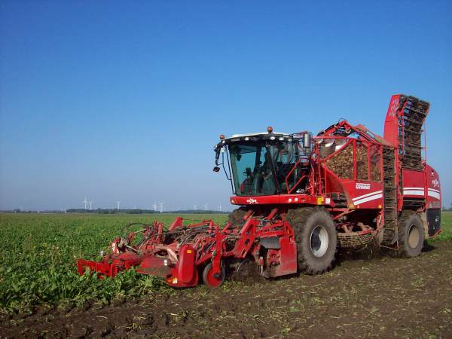
A cukorrépa fejezése és felszedése egy menetben

Kétmenetes betakarítás - A kétmenetes önjáró betakarítógépek a nagyobb területek - 200-250 ha - betakarítógépei, mivel kisebb területeken ezek a gépek nem üzemeltethetőek gazdaságosan. Ezeknek a gépeknek kétféle típusa terjedt el.
Az egyik típus első gépe a fejezőgép, amely a fejezést és a répafej kocsira rakását végzi; a második pedig a kiszedő, rakodógép, amely a répa kiszedését, tisztítását és kocsira rakását végzi.
A másik típus az első menetben a répa fejezését, kiszedését és rendre rakását végzi, majd a második menetben kerül sor a répa tisztítására és kocsira rakására. Ezeket a gépeket csak ott lehet alkalmazni, ahol a répafejet nem szeretnék hasznosítani.
A betakarítási veszteségek igen nagyok lehetnek, akár 14-18% között is alakulhatnak. Ennek a harmada a rakodás és szállítás közben történik meg, illetve másik része közvetlenül a gépi munka közben jelentkezik.

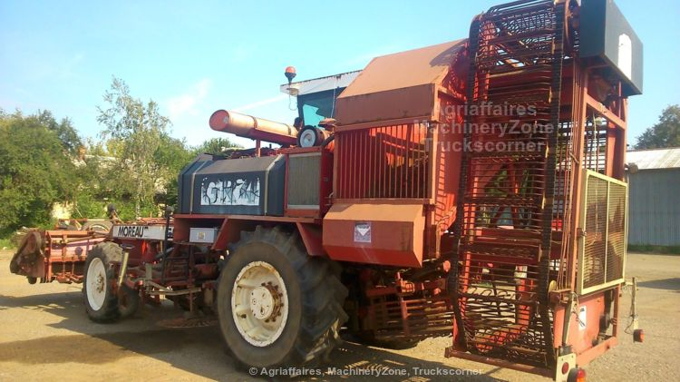

Kiszántó

Hárommenetes betakarításkor
A hárommenetes hatsoros betakarítógépek a közepes nagyságú - 100-150 ha-os - területeken alkalmazhatóak gazdaságosan.
Ezeken a gépeken a munkafolyamatokat három gépegység végzi, három menetben. Az első menetben a répa fejezése, kocsira vagy rendre rakása, a másodikban a hat répasor kiszedése, rendre rakása, a harmadikban pedig a rendre rakott répa tisztítása és kocsira rakása történik.

A géppel történő betakarításkor a fejezés magasságát a gépkopírozással vezérli. A jó munka feltétele a talajban azonos magasságban elhelyezkedő és azonos távolságban lévő növények.
A betakarítási munkaműveleteket úgy kell szervezni, hogy a fejezést nyomban kövesse a gyökér kiszedése.
A leveles répafejet gyűjtsük össze és silózással hasznosítsuk. /vagy zold trágyára/
A cukorrépa átlagtermése 40-50 tonna hektáronként.
A leveles répafej a termés 30-40 %-a /12-20 tonna /ha/

Feladatt!!
1.Irjatok jegyzetett a tananyagból
2.Hány éves növény a cukorrépa
3.Írjátok le a betakarítási módokat

